Сценарий игры «Путешествие по Автограду»
Оборудование: самокаты (велосипеды), макеты светофоров и дорожных знаков, настольная игра «Викторина по ПДД», магнитная мозаика «Автомобиль», кроссворд, билеты по оказанию первой доврачебной помощи при ДТП.

Оформление: таблички с названием остановок, карта Автограда, маршрутные листы, жетоны красного, желтого, зеленого цветов, таблица результатов, лозунги, плакаты с автомобилями различных марок.

      - Открытие игры - «Путешествие по Автограду»
      - Прохождение маршрута путешествия
- Остановка «Автошкола»;
- Остановка «Автосалон»;
- Остановка «Автосервис»;
- Остановка «Автодром»;
- Остановка «Автоинспекция» (ГИБДД);
- Остановка «Игровая площадка»;
- Остановка «Медпункт»;
- Остановка «Корпункт газеты «Безопасная дорога».
      - Подведение итогов.

- Открытие игры:
Ведущий: Пешеходы! Будущие водители!
Велосипедисты и мотоциклисты!
Наши гости, наши зрители,
Добро пожаловать! Привет!
Нам путь открыт. Зеленый свет.
Внимание! Внимание!
Вас ожидает состязание
На лучшие знания и умения
Правил дорожного движения

– Выступление агитбригады «Светофор»
- Объявление путешествия, инструктаж;
- Выдача маршрутных листов (участвует 8 команд по 10 человек), приложение №1.
- Старт путешествия.
- Порядок прохождения маршрутов игры-путешествия (пребывание на остановке 5 минут, переезд между остановками 2 мин.)
  - Остановка «Автошкола». Викторина по ПДД. (Игра настольная: в комплект входит – поле для викторины, 60 карточек с вопросами, правила проведения и ответы на вопросы)
Участники должны ответить на 4 вопроса (красная, желтая, зеленая, синяя карточки)
  - Остановка «Автосалон». За 4 минуты написать как можно больше марок автомобилей (25).
  - Остановка «Автосервис». Собрать магнитную мозаику – автомобиль.
  - Остановка «Автодром». Проехать на самокате (велосипеде) по маршруту с соблюдением ПДД.
Дорожные знаки, разметка для маршрута по Автодрому:
      - Двустороннее движение
      - Движение без остановки запрещено
      - Движение прямо
      - Движение направо
      - Объезд препятствия
      - Место для разворота
      - Пешеходный переход
      - Въезд запрещен

  - Остановка «Автоинспекция» (ГИБДД). Аукцион дорожных знаков.
(отгадать 10 загадок)
Участникам предлагается отгадать загадки о дорожных знаках и показать отгадки.
        - Если ты спешишь в пути через улицу пройти,
Там иди, где весь народ, там, где знак… (пешеходный переход)
        - Знак висит у переезда:
Беззаботности нет места,
Тут шлагбаум не положен,
Буду очень осторожен. (Железнодорожный переезд без шлагбаума)
        - А под этим знаком ни за что на свете
Не катайтесь, дети, на велосипеде. (Движение на велосипеде запрещено)
        - Затихают все моторы
И внимательны шоферы,
Если знаки говорят:
«Близко школа! Детский сад!» (Дети)
        - Предупреждает этот знак,
Что у дороги здесь зигзаг
И впереди машину ждет
Крутой…. («Опасный поворот»)
        - Форма странная у знака.
Больше нет таких, ребята!
Не квадрат он и не круг,
А машины встали вдруг! (Движение без остановки запрещено)
        - Знак повешен не напрасно,
Скользко здесь, так не пройдем,
Значит, здесь ходить опасно!
Этот путь мы обойдем. (Скользкая дорога)
- Чудо-конь – велосипед.
Можно ехать или нет?
Странный этот синий знак.
Не понять его никак! (Велосипедная дорожка)
- Видно, строить будут дом –
Кирпичи висят кругом.
Но у нашего двора
Стройплощадка не видна (Въезд запрещен)
- Белый круг с каемкой красной –
Пешком ходить здесь не опасно.
Может, и висит не зря?
Что вы скажете, друзья? (Движение запрещено)
- Велосипед на синем диске –
Катайтесь, велосипедисты! (Велосипедная дорожка)
- Только здесь машину ставить
Этот знак нам разрешает.
Отдохнет она немного,
Вновь зовет ее дорога. (Место стоянки)
- Знак повесили с рассветом,
Чтобы каждый знал об этом.
Здесь ремонт идет дороги –
Берегите свои ноги! (Дорожные работы)
- В синем круге пешеход
Не торопится, идет…
Дорожка безопасна,
Здесь ему не страшно. (Пешеходная дорожка)
- Что мне делать?
Нужно срочно позвонить,
Должен знать и ты, и он:
В этом месте … (телефон)

  - Остановка «Игровая площадка».
Разгадать кроссворд.
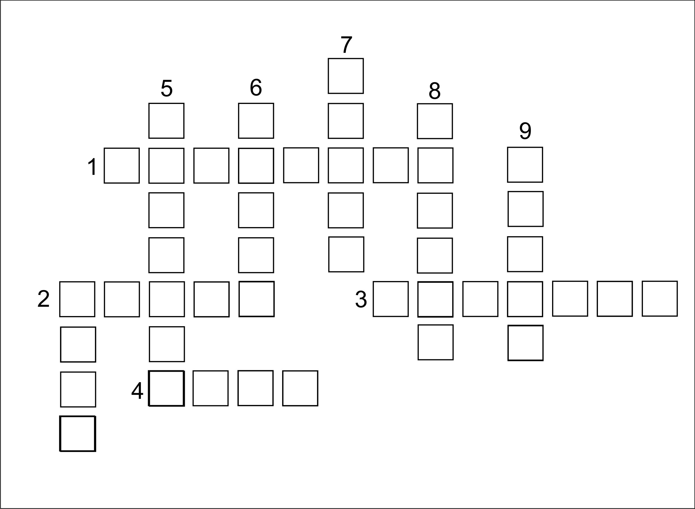
По горизонтали:
- Хоть и столб, но не забор. Что же это?
- Пешеходная дорога на какого зверя похожа?
- Вот полосатый переход, кто же по нему идет?
- У светофора: красный, желтый, зеленый… Какое слово общее у них?

По вертикали:
- Ты, конечно, должен знать, что означает дорожный …
- На остановку подъезжает и людей сажает.
- Как зовут самого высокого милиционера?
- Кому можно доверить руль в машине?
- Кто учит детей прыгать бегать, кувыркаться?
- Без чего нельзя ездить в общественном транспорте?

- Остановка «Медпункт». Ответить на вопросы по оказанию первой доврачебной помощи при ДТП.
Билеты по оказанию первой доврачебной помощи при ДТП
Билет № 1
1 | Первую помощь имеют право оказывать: | - Прохожий, водитель, сотрудник ГИБДД, спасатель.  - Только медицинский работник  - Бригада скорой помощи
2 | Как оказать первую помощь при ожоге 1 степени? | - Вскрыть пузырь, наложить повязку  - Обработать пораженный участок йодом.  - Охладить обожженную поверхность, наложить стерильную повязку
3 | Какое кровотечение считается наиболее опасным? | - Капиллярное  - Венозное  - Артериальное

Билет № 2
1 | Какие признаки клинической смерти? | - Отсутствие сознания, судороги, пена изо рта  - Отсутствие сознания, дыхания, пульса
2 | Укажите правильный ритм проведения реанимации, если в оказании помощи участвуют 2 человека | - 1 вдувание воздуха, 5 надавливаний на грудину  - 2 вдувания воздуха, 30 надавливаний на грудину  - 3 вдувания воздуха, 20 надавливаний на грудину
3 | Для перевязки ран из аптечки автомобильной используют: | - Бинты, бактерицидный пластырь  - Салфетки

Билет №3
1 | При вызове 03 необходимо сообщить: | - Характер происшествия  - Адрес происшествия (опознавательные ориентиры)  - Примерное время происшествия  - Количество пострадавших (в т.ч. беременные, дети)  - Номер телефона, с которого был сделан вызов, Ф.И.О. звонившего
2 | Где нужно определить пульс, если пострадавший без сознания? | - На лучевой артерии  - На бедренной артерии  - На сонной артерии
3 | Какие признаки открытого перелома? | - Сильная боль, припухлость мягких тканей, деформация конечности  - Сильная боль, деформация конечности, повреждение кожных покровов

  - Остановка «Корпункт газеты «Безопасная дорога». Написать заметку на одну из тем: «Мой друг велосипед», «Каждому положено, знать правила дорожные», «Когда я вырасту, буду водителем».

- Подведение итогов: вручение грамот и призов
Финальная песня «Поворот»
      - Мы себе давали слово
Не сходить с пути прямого,
Нам так уж суждено.
Техосмотр пройди успешно
И за руль садись, конечно,
Но помни все равно.
Припев:
Вот новый поворот,
И мотор поет.
Прав водитель тот,
Кто не создает
Аварий и невзгод,
Кто законы чтёт,
Смело едет тот за поворот.

      - И пугаться нет причины,
Знаки все мы изучили,
Мы в ПДД сильны,
Выезжаем за ворота,
Не боимся поворота,
Пусть добрый будет путь.
Припев.

Приложение 1
Игра «Путешествие по Автограду»
Маршрутный лист
Красный кружочек – отлично
Желтый кружочек – хорошо
Зеленый кружочек – удовлетворительно
Порядок прохождения остановок у команд разный.
№ | Остановки | Результаты
1 | Автошкола
2 | Автосалон
3 | Автосервис
4 | Автодром
5 | Автоинспекция (ГИБДД)
6 | Игровая площадка
7 | Медпункт
8 | Корпункт газеты «Безопасная дорога»

Приложение2
Итоговая таблица результатов игры «Путешествие по Автограду»
Команды | остановки
 | Авто  школа | Авто  салон | Авто  сервис | Авто дром | Авто  инспекция | Игровая площадка | Мед  пункт | Корпункт газеты «Безопасная дорога»
1
2
3
4
5
6
7
8

